淡江時報 第 1198 期
八斗高中參訪 充實行程豐富體驗
學校要聞
【記者黃音然淡水校園報導】基隆市立八斗高中師生56人，11月15日上午9時30分到校參訪，由招生策略中心接待，安排校園導覽，並依照興趣安排不同參訪行程，希望讓他們多了解大學的教學資源和環境，在未來選擇系所時能更有方向。

社會組首先前往紹謨紀念體育館，由課外組學輔創新人員王瑋蘋介紹學校社團，並帶到宮燈教室進一步聽取社團資訊；接著聽取由外語學院、商管學院及文學院，各系系主任或教師所帶來的學系介紹，其中大傳系安排參訪學生前往淡江之聲廣播電台、淡江電視台及淡江影像藝術工坊，除讓他們簡單體驗廣播新聞播報、參觀電視攝影棚及設備，以及透過底片介紹照片成相概念；資傳系則在創意數位實習媒體中心，讓學生使用VR設備，遊玩該系設計的遊戲。

自然組首先前往鍾靈化學館及騮先紀念科學館，聽取理學院各學系介紹，並參觀普化實驗室、X光散射實驗室及尖端材料能源科學實驗室等，其中學生對化學系的入學門檻有疑問，由化學系系主任陳志欣解答；接著前往體育館聽取社團資訊，再移動到覺生紀念圖書館，在館員鄭琚媛、張禹晴的帶領下，了解學校圖書資源與設備；下午前往AI創智學院，認識並體驗實境場域內的各項設施，最後聽取工學院的各學系介紹。

領隊教師簡欣儀首先感謝本校安排此次活動，讓學生們能有豐富的體驗，透過聽取多個學院與學系的介紹，讓他們快速了解自己感興趣的學系內容，由於行程較緊湊，因此有些系所無法聽取更深入的說明，讓她覺得十分可惜。

八斗高中學生林羽晟則提到：「校園環境很大，加上優良師資，感覺能提供給學生們良好的學習環境；在參訪中也感受到科技進展的快速，已經超過我們的想像，在這裡看到了很多平常在學校中看不到的設施。」
2024/11/24

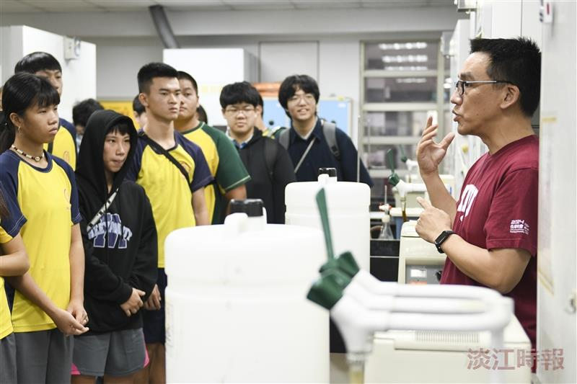
化學系系主任陳志欣（右）帶領八斗高中的學生參觀普化實驗室，並向他們介紹化學系特色。（攝影／林郁翔）

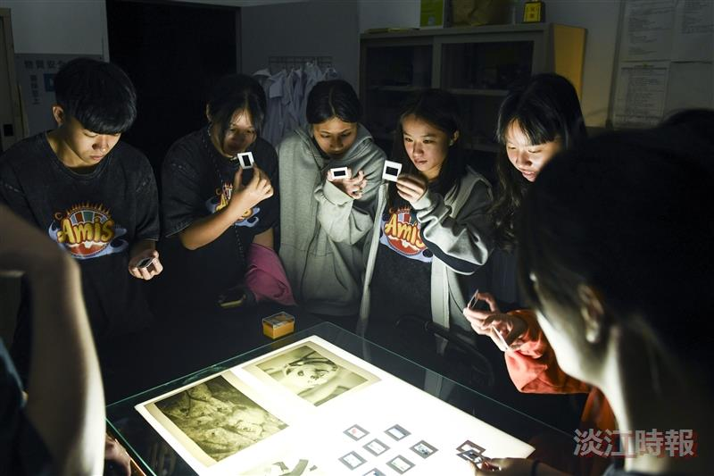
八斗高中學生參觀大傳系淡江影像藝術工坊的暗房，透過底片認識照片成相概念。（攝影／林郁翔）

